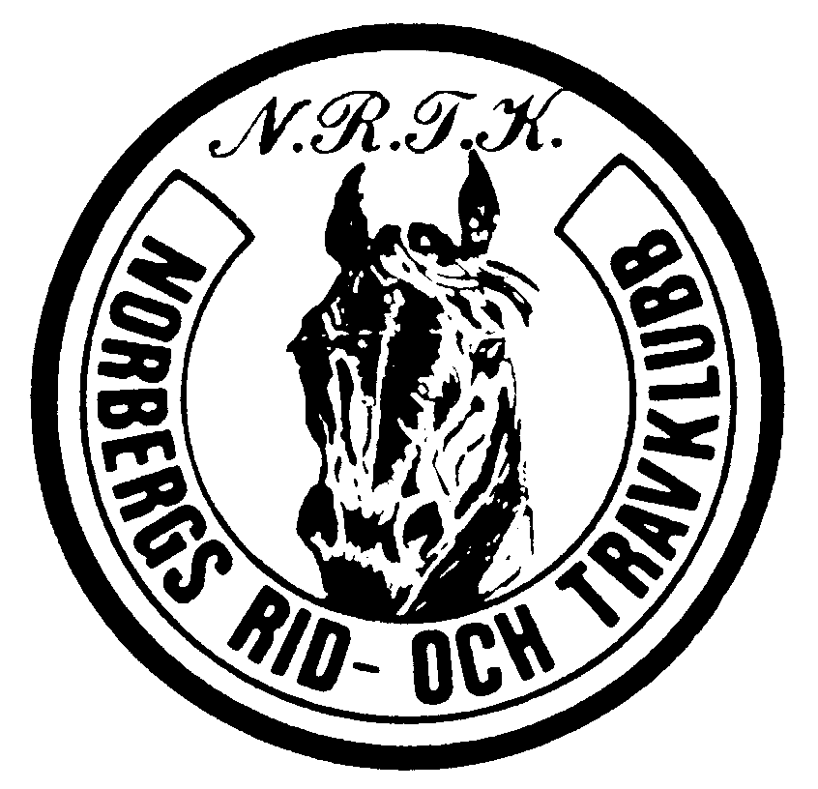
NORBERGS RID- OCH TRAVKLUBB
tävlingar på Mimerbanan – Norberg

Torsdag 11 juli 2019

LOPP 5 NORBERGS STJÄRNKUSK 2019

För speciellt inbjudna körsvenner.
Ponny kat. A

Flygande start Lätt bana Hederspriser

Hästens namn Distans Använd tid Kmtid ev.odds Körsven
1 Walle Wärsting 1140 4.00,0 3.30,5 10 Tobias Back
2 Nordanåkers Glenn 1140 4.01,0 3.31,4 35 Björn Grobecker
3 Sjöängens Onyx 1140 4.40,0 4.05,6 17 Åsa Backström
Icke startande: -
Vunnet:
Anmärkningar: Slättens Spotify struken och ersätts av Nordanåkers Glenn.

Omsättning i loppet: 70 kr varav på vinnare: 40 kr

Odds: 1.00 per 5 kr bong: 5 kr

